**Exercício avaliativo para o 9º ano**

* Alunos, vocês devem enviar para o meu e-mail (professoranataliasfreitas@gmail.com) a resolução desses exercícios e uma pesquisa sobre a importância da Tabela Periódica para a humanidade.
* Quando enviarem coloquem no ASSUNTO, seu nome e série.
* 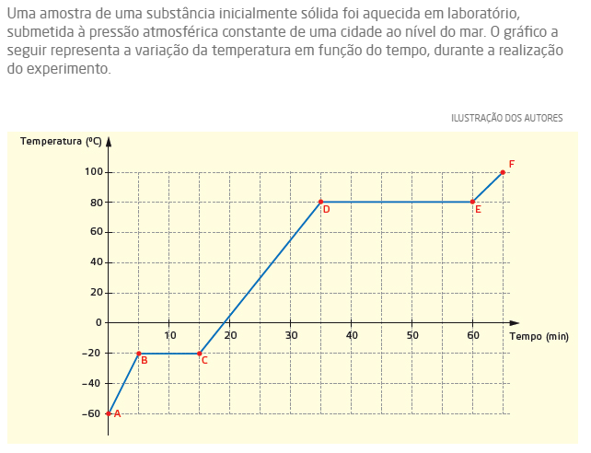Vocês terão 15 dias para me enviar... , 21/4, será o dia do envio. Vocês podem tirar foto ou digitalizar o exercício, fica a seu critério.

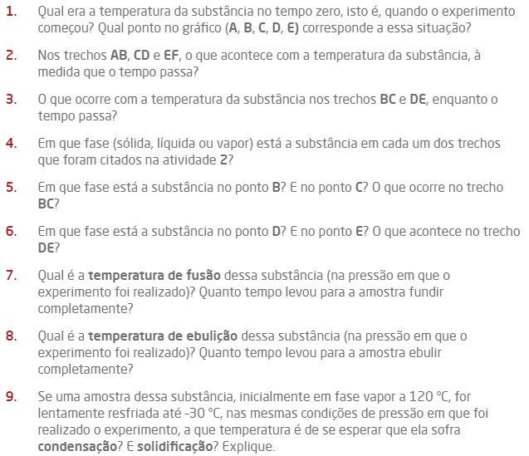*O exercício acima está na página 31, do livro didático do 9° ano.